# **Микрозаймы онлайн – особенности дистанционных микрокредитов**

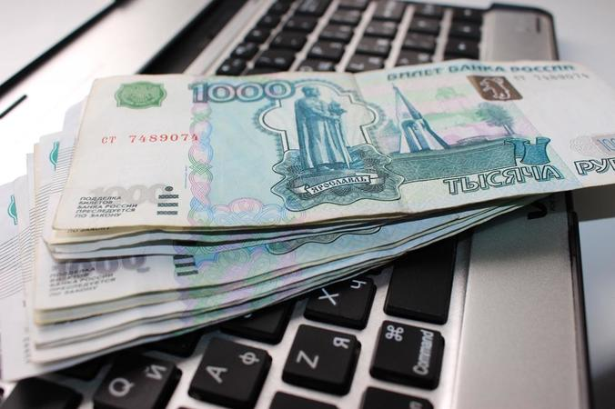Если для решения срочных финансовых проблем вам потребовались деньги и вы решили обратиться в микрофинансовую организацию, выдающую займы дистанционно (без личного посещения офиса), то следует предельно осторожно выбирать компании, осуществляющие выдачу микрозаймов через интернет. О чем следует знать, оформляя онлайн-микрозайм?

### **Особенности дистанционных микрокредитов**

Только около 40 процентов лицензированных микрофинансовых организаций работают удаленно. Они кредитуют население через интернет. Граждане, решившие оформить микрозаймы онлайн, должны учесть следующие особенности:

* сумма займа, как правило, не превышает 15 тысяч рублей, а при первичном обращении вам не выдадут больше 10 тысяч;
* отсутствие жестких требований к клиенту, для оформления дистанционного займа достаточно иметь паспорт РФ и прописку на территории страны;
* есть вероятность отказа, так как МФО взвешивают риски и стараются ограничивать выдачу таких займов из-за высокого уровня просрочки и действий злоумышленников;
* требуется наличие банковской карты, оформленной на имя заявителя;

Важно при этом учитывать, что не стоит оформлять микрозайм для перекредитования - накопление задолженности по разным кредитам и займам вероятно приведет к испорченной кредитной истории.

### **Как найти надежного кредитора?**

Нередко МФО практикуют «серые» способы работы, используя хитрости для обхода ограничений Центробанка России по лимиту процентной ставки и переплате по займу. Популярные уловки:

* навязывание страховки как обязательного продукта;
* автоматическое включение платной дополнительной услуги в договор;
* выдача залогового займа под видом обычного микрозайма (так МФО увеличивает процентную ставку в 3 раза);
* взыскание задолженности с уже оплаченного кредита.

Прежде, чем оформить онлайн-займ необходимо изучить рынок микрокредитования, узнать условия выдачи и возврата займа, изучить механизмы работы кредиторов, а также учесть отзывы и мнения других получателей микрозаймов.

На официальном сайте Центробанка России (www.cbr.ru/Реестр микрофинансовых организаций) всегда можно поверить МФО на предмет легальности ее деятельности.